- HTML元素及属性
- TV不支持的属性
lang dir title
- TV支持的属性
id class style
- TV不支持的元素
button center dir fieldset legend font frame iframe noframes isindex label optgroup
menu param s strike u
- TV不支持的元素
option
- TV支持的JS事件
onclick onkeydown onkeyup
- TV不支持的JS事件
ondblclick onmousedown onmouseup onmouseover onmousemove onmouseout onkeypress
- CSS

- TV支持的CSS属性：
a:focus input:focus input[type=text]:focus input[type=password]
- TV不支持的CSS属性：常用部分
- border-collapse border-spacing bottom right cursor direction display overflow size table-layout z-index
- font-size-adjust font-stretch font-style font-variant letter-spacing text-transform word-spacing white-space
- max-height max-width min-height min-width

- TV不支持的CSS属性：不常用部分
caption-side clip content counter-increment counter-reset cue cue-after cue-before elevation empty-cells marker-offset marks orphans outline outline-color outline-style outline-width page
page-break-after page-break-before page-break-inside pause pause-after pause-before pitch pitch-range play-during quotes richness spaeak spaeak-header spaeak-numeral spaeak-punctuation speech-rate stress text-shadow unicode-bidi voice-family volume windows
- 说明
- DOCTYPE
根据本式样，在HTML文件，作为DTD指定HTML4.01 Strict。<!DOCTYPE HTML PUBLIC”-//W3C//DTD HTML 4.01//EN”“http://www.w3.org/TR/html4/strict.dtd”>
- 文字大小
  - 字体
必须是日语text。至少可以显示JIS X 0208、JIS X 0201的文字集合。
末端里准备的字体的种类，从resource的制约开始限制。
末端里登载的字体虽然没有特别规定，推荐使用MS Gothic、MS PGothic、MS UI Gothic三种。
font-family的特性里，选择这三个里面的一个。
初期值推荐使用MS PGothic
  - 文字size
电视机一般是离开画面2~3米的距离操作，所以文字大小要求看起来轻松，可以辨别文字的大小，推荐文字大小指定为16point以上。
末端里，至少在准备以下size的字体。
16px,20px,24px,30px,36px
Font-size特性里，可以指定其中的任何一种。如果contents里要指这个之外的值时，视机器而定。显示的宽和高是统一的，遵守指定的size。但是关于英文、数字之类的，宽为1/2。
  - wide
字体wide的属性，至少要实现normal和bold
  - 文字的显示
文字列的布局依存末端，比如说，字与字之间的，行与行之间的既定值根据端末的实现来决定。希望严密控制布局的情况下，可以根据CSS指定进行。
文字折回的控制是依存末端，因此，即使指定了标题，根据端末的不同，布局的结果可能也会不同。
- 显示，颜色的使用
电视机的特性，应该避开指定亮度过高的颜色为背景色。文字的颜色和背景色的亮差要十分明显，背景中使用了图像的话，文字比较难看清楚，所以尽量不要使用背景图像，即使要使用的话，也要想办法使用反差较低的图像。

在Content的使用上，避开使用纯白或者纯红等颜色。
为了不发生画面闪光现象，希望有一个水平方向的线设为2像素以上，控制垂直方向的亮度变化的办法。
- 操作（指导）
focus移动的操作是进行使用持有端末光标的上下左右移动功能。因此会出现根据link（锚点）位置的配置难以操作的情况。锚点竖着排一列更有操作性。
显示的区域被限定，所以可能会出现「戻る」「進む」按钮在菜单栏不显示。所以不能依存browser 的「戻る」等按钮，要在文件中真实阐述跳转到哪个地方。
做出的Content为竖着滚动的情况下，设置适当的引导，可以提高方便性。比如说，在页面的上端或下端，设置那个页面的开头，段落，页面内的跳转，进入前后页面的link，这样比较方便。
这些引导在site内的Content之间是具有整合性的内容。
离的focus对象太远的话，滚动的操作就更不清楚，可能发生在画面上没有focus的状态，希望设置的link不要超出1个画面以上的锚点。
不希望做出的Content出现横着滚动的状态。
- 页面标题
希望在页面中显示能够真实的反映内容 ，容易识别的标题。
状态栏中显示的文字数，在书签注册的时候，注册名尽量根据开头部分就能判别。
状态栏显示功能或书签功能的配置都是依存端末，不过也要考虑存在不显示页面标题端末。
所以不仅仅在标题中，在Content中也应该配置显示必要的提示信息。
- table
table在布局上对内存要求很多，所以端末的处理可能会很慢，根据端末的设置容易出现不同的提示结果，所以希望避免使用结构复杂的table。table的Column<列>数过多的话，页面的宽度就变大了，可能就会出现宽度超出800像素，所以不希望Column<列>数过多。
纵向最长的table是到最下端的配置（列的宽度），没有确定大小（宽度），显示出来就会很慢，另外因为中途会再次配置所以可能会发生必须再次描绘全体画面。因为这个与表面显示的快慢和品位的不足相关联，所以可以采取把table分配，指定table宽度的TABLE要素的width属性来处理。
table外框的宽度为1的话，（属性border=“1”）框线的宽度为1，可以避免发生闪动的现象。
- image
图像应该是使用适当的压缩方式压缩之后的东西。
希望image根据显示的大小来调整（缩略图的显示不能将<img>标签的width和height的属性设定最小值来实现，而是根据width和height属性指定图像的大小来调整缩小图像。）
超出画面大小的图像没有一览性，另外巨大的图像因为内部处理会产生反映速度很慢，所以应该避开使用。
希望图像中不要有显示内容的alt属性，但是在有链接的图片的情况下，显示link地址的内容会有alt属性。
图像化的文字列为了确保可读性，要注意显示适当的大小，字体和颜色。
- 规则
- link形式的button，隐藏按钮文字通过加大行高的方法不可用，在TV中会出现框。
- 总结
- 文档类型：
<!DOCTYPE HTML PUBLIC "-//W3C//DTD HTML 4.01//EN" "http://www.w3.org/TR/html4/strict.dtd">
- 布局
TV整体屏幕大小一般为960x540，画面显示区域为800x450；

因为是在TV上显示，所以字体不能太小，一般使用字体大小为12pt=16px

只要是有表单或需要滚动条的页面，都是使用JS，而且布局一般用绝对布局，所有的页面元素都使用图片，利用绝对布局排列好，通过visible:hidden/visible来控制当前元素的显示与隐藏。
不要通过变换图片的src属性切换图片，因为TV的反映比较慢，在切换SRC的时候，图片会有暂时消失的情况。
- 测试
一般用谷歌浏览器测试，谷歌浏览器类似于TV，会给focus中的图片自动添加橙色边框，但必须是link的背景图片或包含在link中的图片，如果只是一张单纯的图片在focus状态下不会自动添加橙色边框
- sony效果
- link边框
会给focus中的图片自动添加橙色边框，但必须是link的背景图片或包含在link中的图片，如果只是一张单纯的图片在focus状态下不会自动添加橙色边框；
用outline:none hidefocus=’true’ border:none等方法去除边框都不起作用
a.bg:focus{background:}设置背景图片不起作用，但是a.bg{background:}起作用
- 单元格连接处断线问题
border-collapse:collapse在SONY下不起作用，因此为TH TD设置边框的话，边框连接处会有间隔。而且由于默认是border-collapse:separate,所以单元格之间会有间距。
- 空单元格边框不显示问题
只有加全角空格才会显示边框，加半角空格不会显示，设置border-collapse:collapse empty-cell:show也不起作用;
- 字体
sony中的字号比其它TV中显示的偏大，如需要显示一致，只需单独为sony将字号设置小一号就可以了，如:12pt → 11pt
- &gt
&gt在sony中不会显示成 ‘>’,而是会显示成’&gt’，所以要显示成 > , 需要直接写成 > .

sony 中的字号比其它TV中显示的偏大。table中的字，将字号调小、降低line-height、设置TD的高度及加overflow:hidden，TD的高度都不会改变;
改变TD的padding值，TD的高度会改变。
设置table的高度也不起作用；
- <input type=“text” />
border z-index 绝对定位等都不支持
font-size width height等支持
可以通过将input放在div/p等标签中，再设置绝对定位来控制其位置
- 奇怪效果
<div class="pgtitle">
<table width="100%">
<tr>
<th>請求明細</th>
</tr>
</table>
</div>
.pgtitle{
height:33px;
margin-left:-20px;
margin-right:-20px;
padding:0 15px;
line-height:33px;
background:url(/tv/images/title_w658.jpg) no-repeat right top;
color:#ffffff;
font-weight:bold;
}
文字会偏上，即使加上<th valign=”middle”>也不起作用，下次测试试为TH加行高
- 滚动条的实现
如果内容过多，需要滚动条，不能直接使用滚动条，要利用JS进行翻页，如图
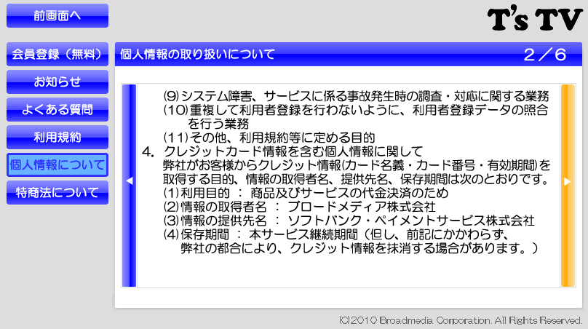
其中分页页码（如2/6），左右分页bar以及每页的内容都使用的是图片，通过绝对方式布局，并利用JS切换。

